**Meringues en bonbons, façon mini-macarons**

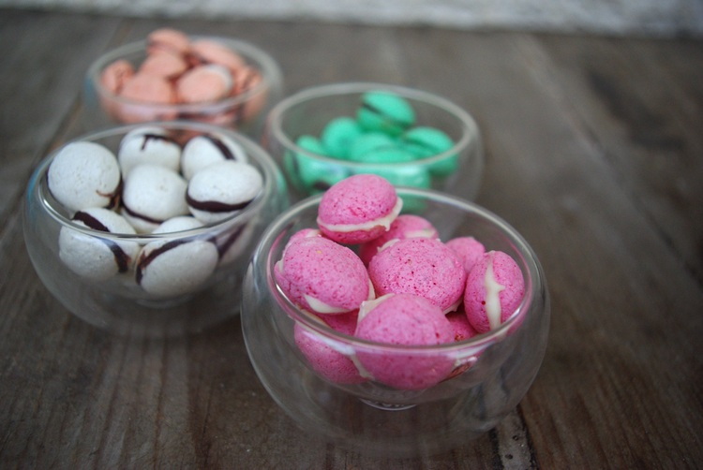

Une recette qui détourne meringue et macarons !

Ingrédients / pour 8 personnes

* 2 blancs d'oeufs
* 100 g de [sucre](http://cuisine.journaldesfemmes.com/encyclopedie/fiche_composant/285/sucre.shtml)
* Une pincée de [sel](http://cuisine.journaldesfemmes.com/encyclopedie/fiche_composant/284/sel.shtml)
* 50 g du [chocolat](http://cuisine.journaldesfemmes.com/encyclopedie/fiche_composant/291/chocolat.shtml) de votre choix (noir - lait - blanc)
* Colorant et parfum ( essence extrait sirop) de votre choix

Réalisation

* Difficulté difficile
* Préparation 40 mn
* Cuisson 45 mn

**Préparation Meringues en bonbons, façon mini-macarons**

1 Préchauffer le four à 100 degrés. Dans un bol, battez les blancs avec une pincée de sel. Quand le mélange est bien mousseux, ajoutez au fur et à mesure le sucre. L'appareil doit être très dense.

2 Diviser ce mélange dans plusieurs bols et ajoutez-y le colorant alimentaire de votre choix. Attention, ne le parfumez pas encore, cette étape se fera après la cuisson.

3 A l'aide d'une petite cuillère, ou d'une poche à douille, sur une plaque recouverte de papier sulfurisé, faites de petits tas (1 cm, 1,5 cm de diamètre). Espacez-les biens, il se pourrait qu'ils s'élargissent durant la cuisson. C'est parti pour 45 minutes de cuisson ! Vérifiez de temps en temps si la coque est dure et si le dessous est également cuit.

4 Sortez la plaque du four, et mettez un peu d'eau entre la plaque et le papier sulfurisé, cela aidera à détacher les macarons.

5 Pour les parfumer : [badigeonnez](http://cuisine.journaldesfemmes.com/definition/300067/badigeonner.shtml) les meringues avec le parfum choisi : utilisez le sirop normalement, mais si c'est de l'extrait ou de l'essence, diluez alors une mini goutte dans 10 cl d'eau avant de l'appliquer sur la meringue.

Pour finir

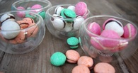

L'assemblage : après avoir fait chauffer votre chocolat au micro-onde ou bain marie, appliquez-en une couche sur une meringue à l'aide d'un couteau à bout rond. Ensuite, trouvez une autre meringue dont le diamètre est à peu près le même, et assemblez ! Comme on a ici des meringues de couleurs claires, il faut faire attention avec le chocolat noir à ne pas en mettre sur la coque.